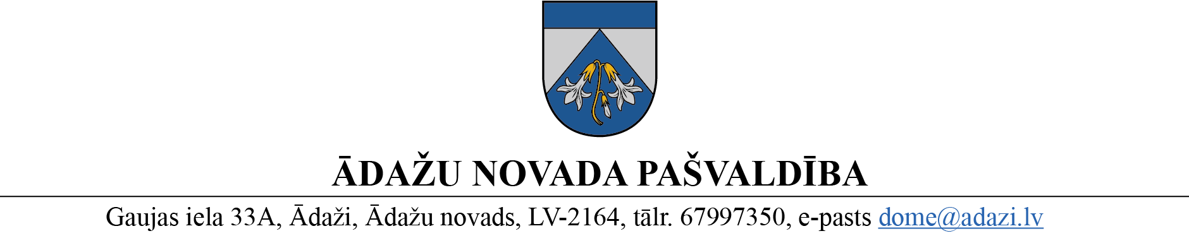

PROJEKTS uz 09.08.2023.

vēlamais datums izskatīšanai:Attīstības komitejā 09.08.2023.

domē: 23.08.2023.

sagatavotājs: Miķelis Cinis

ziņotājs: Miķelis Cinis

LĒMUMS

Ādažos, Ādažu novadā

2023.gada 23.augustā **Nr.**«DOKREGNUMURS»

**Par zemes ierīcības projekta uzsākšanu īpašumam “Vanadziņi”, Garkalnē**

Ādažu novada pašvaldības dome izskatīja Vārds Uzvārds (adrese adrese) 05.07.2023. iesniegumu (reģistrēts 05.07.2023. ar Nr. ĀNP/1-11-1/23/3488) ar lūgumu pieņemt lēmumu un izdot darba uzdevumu zemes ierīcības projekta uzsākšanai nekustamā īpašuma “Vanadziņi”, Garkalnē, Ādažu pagastā, Ādažu novadā (kadastra Nr. 8044 012 0255) (turpmāk – Īpašums) zemes vienībā ar kadastra apzīmējumu 8044 012 0501.

Izvērtējot iesniegumu un ar to saistītos apstākļus, tika konstatēts:

1. Īpašums ir ierakstīts Ādažu pagasta zemesgrāmatas nodalījumā Nr.100000089160 un sastāv no zemes vienības ar kadastra apzīmējumu 8044 012 0501. 1.3440 ha platībā;
2. Atbilstoši Ādažu pagasta zemesgrāmatas nodalījuma Nr.100000089160 I daļas 1.iedaļas 2.1.ierakstam, pamatojoties uz 06.11.2018. servitūta līgumu, Īpašumam par labu ir nodibināts ceļa servitūts uz 15 gadiem (apgrūtināts nekustamais īpašums ar kadastra Nr.8044 012 0033 "Stekļi", Garkalnē, Ādažu pag., Ādažu nov./ Ādažu novada zemesgrāmatas nodalījums Nr.456);
3. Saskaņā ar Ādažu novada teritorijas plānojumu, Īpašums atrodas Lauksaimniecības teritorijā (L) un Transporta infrastruktūras teritorijā (TR).

Pamatojoties uz:

1. Zemes ierīcības likuma 8.panta pirmo daļu, kas noteic, ka zemes ierīcības projektu izstrādā šādiem zemes ierīcības darbiem: 1) starpgabalu likvidēšanai vai daļu no zemes vienību apmaiņai, pārkārtojot zemes vienību robežas; 3) zemesgabalu (arī kopīpašumā esošo) sadalīšanai;
2. Teritorijas attīstības plānošanas likuma 12.panta trešo daļu, kas noteic, ka vietējā pašvaldība koordinē un uzrauga vietējās pašvaldības attīstības stratēģijas, attīstības programmas, teritorijas plānojuma, lokālplānojumu, detālplānojumu un tematisko plānojumu īstenošanu,

kā arī ņemot vērā, ka jautājums tika izskatīts un atbalstīts Attīstības komitejā 09.08.2023.,

Ādažu novada pašvaldības dome

**NOLEMJ:**

1. Atļaut izstrādāt zemes ierīcības projektu nekustamā īpašuma “Vanadziņi”, Garkalnē, Ādažu pagastā, Ādažu novadā, zemes vienībai ar kadastra apzīmējumu 8044 012 0501.
2. Apstiprināt nosacījumus zemes ierīcības projekta izstrādei.
3. Teritorijas plānošanas nodaļa atbild par lēmuma izpildi.
4. Par lēmuma izpildes kontroli atbild pašvaldības izpilddirektora vietnieks.
5. Lēmumu var pārsūdzēt Administratīvajā rajona tiesā, Baldones ielā 1A, Rīgā, viena mēneša laikā no tā spēkā stāšanās dienas.

Pielikumā:

1. Nosacījumi zemes ierīcības projekta izstrādei.
2. Zemesgabala sadalīšanas informatīva skice.

Pašvaldības domes priekšsēdētāja K. Miķelsone

__________________________

Izsniegt norakstus:

TPN: @

Iesn.: @

M.Cinis 67398063